Infohabitar, Ano XVII, n.º 767

Caracterização geral da promoção de Habitação a Custos Controlados (HCC) apoiada pelo INH/IHRU (série editorial: artigo 4/8) – infohabitar # 767
António Baptista Coelho
(texto e fotografias)

Resumo

Neste quarto artigo (de oito) da série editorial intitulada “Desenvolver a qualidade arquitectónica e a satisfação residencial na nova habitação de interesse social portuguesa”, faz-se uma síntese, essencialmente qualitativa, do que se julga ter sido o processo de apoio à promoção de Habitação a Custos Controlados (HCC), indiretamente pelo INH/IHRU e diretamente por municípios, cooperativas e empresas.

Em primeiro lugar desenvolve-se um reenquadramento sistemático e justificativo dos diversos artigos desta série editorial.

Depois e sequencialmente: (i) apontam-se algumas das problemáticas/questões globais levantadas pela promoção de HCC; (ii) apresentam-se as principais características da HCC e suas principais tendências, primeiro numa perspectiva dos diversos níveis físicos residenciais e, depois, no âmbito dos três tipos de promoção de HCC – cooperativa, municipal e privada; e (iii) finalmente apontam-se as facetas mais significativas do desenvolvimento dos conjuntos residenciais de HCC, desde a fase de obtenção do terreno à ocupação das habitações.

Série editorial: “Desenvolver a qualidade arquitectónica e a satisfação residencial na nova habitação de interesse social portuguesa” (8 artigos)

Índice da Série Editorial, em princípio, integrada por oito artigos a editar sequencialmente
Índice geral e estrutura sequencial da série de oito artigos da Infohabitar intitulada “Desenvolver a qualidade arquitectónica e a satisfação residencial na nova habitação de interesse social portuguesa” sobre o que foi o passado e o que pode ser o futuro da habitação de interesse social (HIS) portuguesa”:
- 1.º artigo: apresentação e enquadramento justificativo e pormenorizado dos conteúdos, bases de referência e quadro qualitativo desta série editorial sobre o passado e o futuro da habitação de interesse social portuguesa.
- 2.º artigo: viagem sintética pelo que foram os cerca de 70 anos de produção de habitação de interesse social portuguesa antes do INH/IHRU.
- 3.º Artigo: ainda antes da criação do INH, algumas notas sobre “os anos dourados” da promoção cooperativa de habitação económica, de 1974 a 1984.
- 4.º e presente Artigo: síntese, essencialmente qualitativa, do que se julga ter sido o processo de promoção de Habitação a Custos Controlados, indiretamente pelo INH/IHRU e diretamente por municípios, cooperativas e empresas.
- 5.º Artigo: considerações críticas sobre as características projetuais e vivenciais, consideradas menos positivas e/ou a melhorar nos diversos níveis físicos residenciais.
- 6.º Artigo: avanço prospetivo e cuidadoso centrado na caracterização genérica do que poderá ser a promoção da nova HIS portuguesa.
- 7.º Artigo: proposta qualitativa para a HIS portuguesa ainda em falta, através de um avanço prospetivo e cuidadoso na respetiva caraterização arquitectónica pormenorizada dos seus diversos níveis físicos.
- 8.º Artigo: apontamentos gerais de remate sobre a qualificação da HCC/HIS que é ainda necessária, desde a promoção ao projeto global e aos renovados e, por vezes, inovadores objetivos de qualidade.

1. Reenquadramento sistemático da presente série editorial
Considerando o significativo desenvolvimento desta série editorial, sobre o “desenvolvimento da qualidade arquitectónica e da satisfação residencial na nova Habitação de Interesse Social Portuguesa (HISP)”, e tendo em conta que no atual artigo se faz uma passagem de uma “face” da reflexão mais de enquadramento geral e de registo de anteriores experiências de HISP para a outra “face” de análise das realidades de HISP mais recentes e para uma sistemática proposta de ideias para a presente e futura HISP, faz-se neste item um reenquadramento sistemático e justificativo dos diversos artigos desta série.
Nos primeiros três artigos da presente série editorial realizou-se uma síntese (naturalmente, sempre pessoal) sobre os principais casos de referência habitacional e arquitectónica da promoção de HISP até à criação do Instituto Nacional de Habitação (INH, atual IHRU) em 1984, procurando-se, já, ir apontando, designadamente, aspetos positivos de projeto, execução e gestão posterior, dirigidos, essencialmente, para uma adequada satisfação habitacional e urbana, e, potencialmente aplicáveis – com as necessárias adaptações – à presente e futura produção de HISP.
No presente artigo desenvolve-se uma caracterização sintética e global do que foi Habitação de Interesse Social (HIS), oficialmente designada por “Habitação de Custos Controlados” (HCC), desenvolvida em Portugal a partir do referido ano de 1984, e designadamente nas décadas de 1980, 1990 e parte da de 2000, associada à atividade do referido INH/IHRU, numa perspetiva que engloba a apreciação do conjunto habitacional, com os seus espaços exteriores, edifícios e fogos, bem como alguns dos aspetos práticos mais significativos do respetivo processo de promoção, e visando-se, a ponderação destes fatores na satisfação dos respetivos habitantes.
As matérias abordadas no presente artigo e nos artigos posteriores foram baseadas, tal como se registou no texto de apresentação (Artigo 1 da série), em estudos teórico-práticos e visitas técnicas e multidisciplinares a um grande número e a todo o leque promocional de conjuntos de HCC (cooperativa, municipal e privada), desenvolvendo-se, sequencialmente, uma reflexão integrada e discutida entre um leque variado de especialistas, visando as características do desenvolvimento do processo de promoção de HCC, e considerando a evolução das obras, as bases de orientação do projeto urbano e arquitectónico e os níveis de qualidade geral e de satisfação dos seus habitantes – níveis estes ponderados através de muitas visitas e análises técnicas multidisciplinares (que tiveram diferentes desenvolvimentos), entrevistas a interlocutores privilegiados (ex, projetistas, promotores e gestores) e mesmo por alguns inquéritos diretos aos habitantes.
Regista-se, finalmente, em termos de enquadramento ao presente artigo (n.º 4) e aos artigos seguintes da série (n.ºs 5, 6, 7 e 8), que o relevo dado, nesta série editorial, à promoção de HCC como base de referência, relativamente próxima, ao desenvolvimento da nova HISP, resulta de essa promoção de HCC ter sido ela própria especificamente enquadrada, em termos recomendativos oficiais – Recomendações Técnicas para Habitação Social, RTHS – e em termos técnicos – enquadramento direto pelos técnicos do INH/IHRU de Lisboa e do Porto – no sentido de se obter um expressivo acréscimo qualitativo relativamente à produção de HISP que a antecedeu nos anos mais próximos; o partido aqui tomado é, assim, o de uma tentativa de sequencial acréscimo qualitativo nas diversas facetas da satisfação habitacional e urbana associada aos conjuntos de HISP, retirando ensinamentos e registando aspetos e casos de referência na promoção de HISP já desenvolvida e, consequentemente, procurando reduzir e anular os respetivos aspetos menos positivos e potenciar aqueles mais positivos identificados através de análises técnicas que incluem, naturalmente, a opinião dos respetivos moradores.
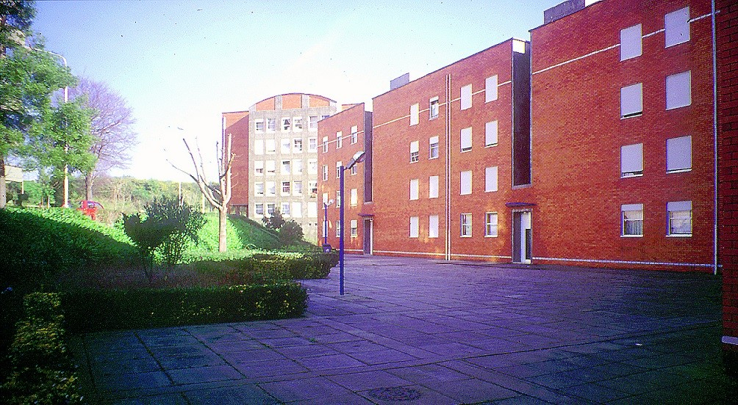
Fig. 1: em 1990 foi concluído um dos melhores conjuntos em mais de duas décadas de Habitação de Interesse Social Portuguesa (HISP) apoiada pelo INH/IHRU, trata-se do empreendimento da Cooperativa As Sete Bicas, que nos ofereceu um exemplo de bem fazer espaços urbanos e habitação nas Azenhas de Cima, Matosinhos, com projeto dos Arq.s Pedro Ramalho e Luís Ramalho. Integração de elementos verdes, polos de equipamento estrategicamente encadeados em eixos dominantemente pedonais, arranjos exteriores duráveis, extrema racionalidade construtiva e económica aliada a uma excelente imagem arquitectónica, espaços domésticos inovadores e uma muito eficaz gestão de bairro, são todas suas qualidades.

Neste sentido e depois da caracterização sintética do que foram mais de duas décadas (entre 1984 e meados da década de 2000) de promoção de Habitação de Interesse Social (HIS), oficialmente designada por “Habitação de Custos Controlados” (HCC), apontada neste artigo, iremos focar no próximo artigo (n.º 5) os aspetos qualitativos mais e menos positivos, que se julga terem estado mais presentes nesta última fase de promoção de HISP (apoiada pelo INH/IHRU), privilegiando-se uma perspetiva, que poderemos considerar “didática”, de identificação sistemática e razoavelmente desenvolvida dos referidos aspetos menos positivos, ainda que caraterizando, frequentemente, situações pontuais e felizmente pouco frequentes; e sempre num desenvolvimento entremeado e comentado por apontamentos do que se julga poder/dever ser a presente e futura HISP.
Nos artigos seguintes (artigos 6 e 7) e antes de uma síntese final (artigo 8) desenvolvem-se alguns aspetos mais amplos de apreciação prospetiva do que poderá ser a nova HISP, incluindo os processos promocionais, as reações urbanas e sociais e de sustentabilidade e aproveitando um acompanhamento destes conjuntos, que tem sido já possível, em alguns casos, ao longo da sua “vida”; de uma forma mais integrada no artigo 6 e de um modo mais sistemático, relativamente aos diversos níveis físicos, no artigo 7.
O artigo 8 corresponderá, tal como foi apontado, à altura de se fazer uma síntese do que se espera/deseja possa vir a ser a nossa nova HISP, referindo-se alguns aspetos concretos e clarificados e discutindo-se, um pouco, cada um deles.
E, já agora, fica desde já sugerida a possibilidade de existir um novo artigo suplementar, ou até mais do que um novo artigo, conjugando eventuais contribuições e comentários que, entretanto, sejam enviados com tal objetivo.

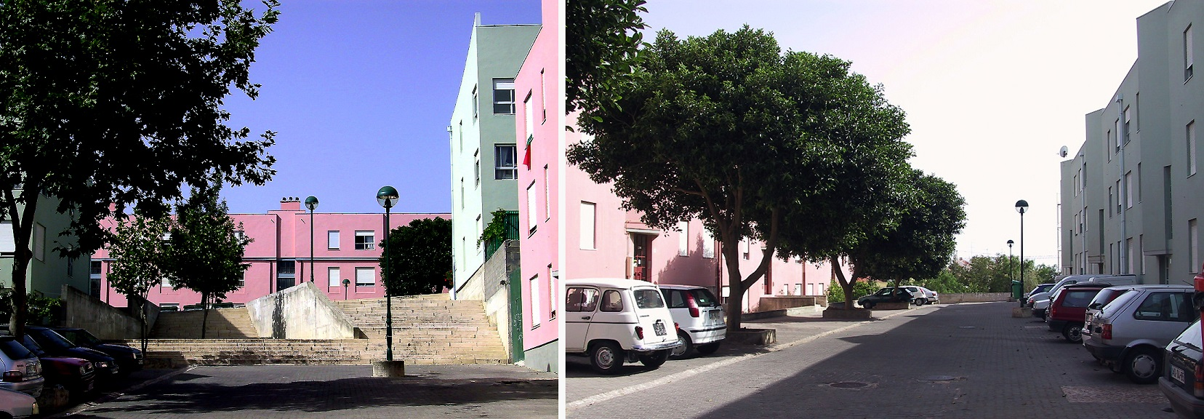
Fig. 2: depois de em 1991 ter sido concretizado o que se julga ser uma das melhores promoções municipais portuguesas do século XX, o conjunto urbano e residencial de realojamento da Câmara de Oeiras, em Laveiras/Caxias (cerca de 400 fogos), por Nuno Teotónio Pereira e Pedro Botelho, em 1993, no Alto da Loba em Paço de Arcos (ilustrada nas imagens), numa nova promoção municipal de Oeiras, com 330 fogos, concebida também por Pedro Botelho e Nuno Teotónio Pereira, é aplicada uma solução com o mesmo tipo de edifícios (pequenos multifamiliares), num conjunto marcado por um projeto muito cuidado e pormenorizado, desde o preenchimento bem apropriado e com agradável imagem urbana de pequenos quarteirões urbanos com excelentes quintais privados e murados, às ruas e pracetas com excelentes imagens à escala humana; percebe-se, aqui, a enorme importância de uma concepção realmente global e muito qualificada e do levar à prática a ideia de fazer cidade com habitação.

2. Problemáticas/questões globais da promoção de HCC
Relativamente ao "habitar", considerado como uma temática que deve integrar os diversos níveis físicos arquitectónicos, desde o bairro à habitação, e as suas relações com aspetos fundamentais da promoção, da adequação aos moradores e da própria construção/manutenção, destacaram-se, designadamente, os seguintes aspectos como problemas/questões globais a atender no âmbito da promoção da recente HISP/HCC (em ordem alfabética):
- Ambiguidades no conhecimento e na aplicação do conhecimento sobre as funções e a formalização do espaço público residencial.
- (Relativa) Ausência de ações multidisciplinares como peças-chave dos processos de promoção.
- (relativa) Ausência de estudos que esclareçam os principais fatores de satisfação residencial e, quando estes são realizados, dificuldades críticas na relação entre os respetivos resultados e a conceção dos novos empreendimentos.
- Continuidade de aplicação de soluções de espaços domésticos consideradas menos satisfatórias ou geradoras de insatisfação.
- Deficiente articulação entre um adequado acabamento de espaços públicos e edifícios; embora haja uma evolução positiva desta problemática ao longo do período estudado.
- Deficiente conhecimento sobre os aspetos fundamentais a ter em conta na implementação da essencial integração social e residencial.
- Deficiente controlo da qualidade das arquitecturas urbana e edificada a desenvolver.
- Deficiente preparação do projeto por reduzido conhecimento das condições locais.
- Problemas frequentes de implantação e de rendibilização nos terrenos disponíveis.
- Problemas na condução/controlo da obra e na pontual inadequação de acabamentos aos gostos e modos de vida.
- Problemas na promoção de conjuntos com grande dimensão, realizados com deficiências críticas, tanto ao nível da qualificação geral do projeto, como do adequado equipamento público e social.
- Reduzida adequação entre tipologias de edifícios e modos de vida/habitar.
- Reduzida articulação entre promoção e gestão/manutenção futura.
- Reduzida articulação entre promoção habitacional e restantes equipamentos e arranjos residenciais.
- Reduzida consideração de aspetos de durabilidade e de facilidade de manutenção na escolha das soluções construtivas.
- Reduzida consideração dos aspetos de conforto ambiental nos espaços domésticos e nos espaços comuns (ex., ventilação).
- Reduzida disponibilidade de terrenos em condições financeiras adequadas para a promoção de HCC.
Nos "itens" que se seguem desenvolvem-se e clarificam-se alguns dos aspetos que acabaram de ser referidos, entre outros que lhes estão associados.

3. Síntese das principais características da HCC e suas principais tendências
A partir dos estudos e análises já referidos desenvolve-se, em seguida, uma reflexão informal, sintética e comentada sobre as características da promoção de Habitação de Interesse Social (HIS) ou de Habitação a Custo Controlado (HCC) portuguesa, desenvolvida a partir da criação do INH, em 1984, até aos anos de acentuada desaceleração da nova construção habitacional apoiada pelo Estado em meados da década de 2000, que remataram com uma quase inexistência deste tipo de promoção; portanto num período de cerca de 20 anos; rematando esta reflexão apontam-se o que se julgam ser as principais tendências qualitativas detetáveis nos diversos tipos de promoção de HCC (cooperativa, municipal e privada) durante o mesmo período temporal.
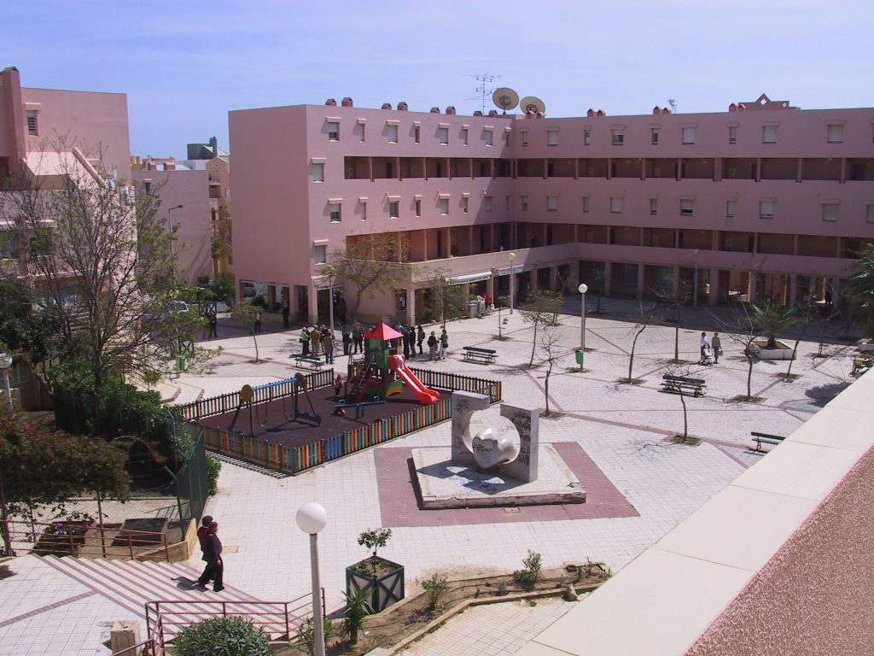
Fig. 3: o belíssimo interior pedonalizado da cooperativa Coobital, no Alto de Santo António, em Faro (1991), projetado pelo Arq. José Lopes da Costa e pelo Arq. Paisagista José Brito, um exemplo de referência do que é um espaço residencial e urbano marcando uma expressiva vizinhança abrigada e harmonizadamente doméstica e urbana, por uma inserção cuidadosa e atraente de equipamentos coletivos (de apoio à infância) e conviviais (restauração e esplanadas), numa solução urbana que faz as habitações envolventes, que são tipologicamente muito diversificadas, viverem quase diretamente esse espaço tão vicinal como público.

3.1. Análise global dos diversos aspetos que caraterizaram a promoção de HCC
Em termos mais gerais podem salientar-se os seguintes aspetos caraterizadores do que foi a promoção de HCC:
As soluções de arquitectura urbana com preocupações na constituição de espaços de vizinhança parecem ser, habitualmente, bem aceites, podendo assegurar alguma compensação relativamente a uma eventual e mais frequente menor satisfação com a habitação e o edifício.
As melhores intervenções foram desenvolvidas a partir de projetos globais que visam a constituição de espaços de vizinhança afirmados, ainda que, em alguns casos, com funções relativamente limitadas, por exemplo, ao recreio livre.
A situação que caracteriza a promoção global de HCC é menos exemplar ao nível da dinamização da vizinhança e do convívio, havendo que trabalhar, no futuro, com este tipo fundamental de objetivos, que estão já bem marcados nas promoções cooperativas, contribuindo para a satisfação dos respetivos habitantes.
Destaca-se, ainda, a necessidade de favorecer e apoiar os processos de organização, gestão e manutenção dos condomínios e dos próprios conjuntos residenciais, designadamente, na promoção municipal e em regime de CDH, visto que no que se refere à promoção cooperativa estas matérias estão, por regra, bem programadas, havendo mesmo situações exemplares e desejavelmente replicáveis.
Conjunto residencial/Vizinhança Próxima
Relativamente ao conjunto residencial, que integra a Vizinhança Próxima e os respetivos edifícios, os aspetos positivos mais frequentemente referidos e observados na promoção de HCC foram:
- a funcionalidade do estacionamento;
- a localização do empreendimento;
- e as suas estruturação e identificação urbanas.
- Em termos negativos destacaram-se:
- a falta de segurança contra roubos (portanto segurança pública);
- a falta de estacionamento;
- a falta de animação e de espaços de recreio;
- a falta de proteção contra os ventos (razoavelmente generalizável a aspetos globais de conforto ambiental ao nível urbano);
- e a deficiente oferta de serviços e equipamentos de uso diário.
Edifício
Relativamente ao Edifício destacou-se, positivamente:
- a satisfação com o próprio especto exterior do edifício, o que é importante do ponto de vista da não estigmatização da sua imagem.
- E em termos negativos:
- aspetos de âmbito construtivo.

Habitação
No que se refere ao espaço doméstico, a Habitação, as condições positivas consideradas, frequentemente, mais importantes são:
- aspetos associados à iluminação natural;
- e condições de privacidade nos quartos.

Enquanto em termos negativos há a destacar:
- condições dimensionais negativas em quartos, cozinha e casas de banho;
- condições funcionais negativas em termos de número de casas de banho, áreas de serviço doméstico, capacidade de arrumação, relações com zona de vestíbulo de entrada e privacidade da sala;
- condições de falta de segurança contra quedas (janelas e varandas);
- problemas com aspetos construtivos e de equipamento (designadamente: materiais e acabamentos de menor qualidade e deficiências no isolamento acústico e térmico e na ventilação natural);
- problemas com anomalias frequentes, de âmbito construtivo e mecânico (designadamente: fendilhação, humidades localizadas, problemas com as instalações e avarias no funcionamento de vãos e equipamentos).

Nota importante: a bold/negrito sublinham-se os aspetos mais críticos e mais frequentemente referidos e/ou observados.
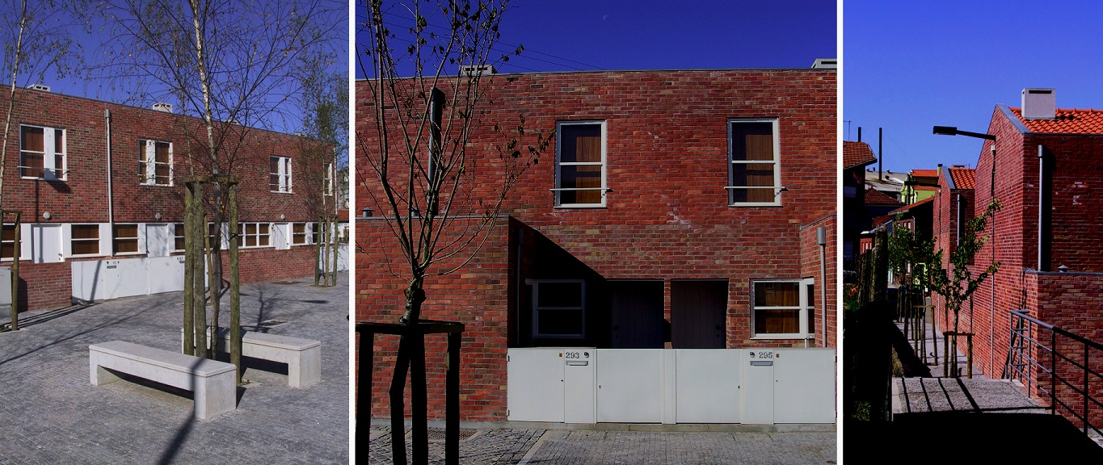
Fig. 4: em 2002 destacou-se um dos mais interessantes conjuntos de habitação de interesse social já desenvolvidos entre nós; de certa forma como que num reinventar de velhas escalas humanas “perdidas” através de um conjunto de bandas unifamiliares densificadas e de preenchimento urbano pedonalmente estruturadas: o Bairro ou Conjunto do Telheiro, em S. Mamede de Infesta, Matosinhos (44 fogos), uma promoção municipal projetada por Manuel Correia Fernandes com extrema sensibilidade geral e de atenção ao pormenor e à própria e estratégica afetividade dos espaços de vizinhança e domésticos. Aqui o realojamento foi feito em grande adequação com as características dos modos de vida/uso da casa, e foi motivo de claro preenchimento físico, funcional e de imagem urbana em termos de uma clara melhoria da situação urbana local preexistente e de um excelente e pormenorizado/variado desenho de arquitectura.

3.2. Aspetos positivos e negativos a salientar nos diversos tipos de promoção de HCC
Tendências globais
- Globalmente, as tipologias dominantes são as de baixa altura, as torres só aparecem pontualmente e as soluções com galerias comuns são pouco numerosas, sendo ainda sensível a presença do edifício unifamiliar em banda.
- Os agrupamentos são dimensionalmente reduzidos, integrando, frequentemente, até cerca de 100 fogos, e até muitas vezes em menor número, constituídos por edifícios baixos e em bandas criando, bastantes vezes, um “mínimo” de espaços públicos, que são, no entanto, frequentemente escassa ou minimamente equipados.
As melhores soluções integram:
- espaços públicos formalmente positivos;
- concebidos tendo em conta a sua posterior manutenção;
- e a vitalização das vizinhanças de proximidade que integram.
- As soluções mais negativas apresentam, habitualmente:
- bandas edificadas visualmente monótonas e/ou descaracterizadas;
- condições delimitadas de inacabamento crítico ou de falta de manutenção do espaço exterior;
- espaços públicos, que, quanto maiores e/ou menos definidos, mais complexos e difíceis se tornam para a sua desejável vitalização num quadro de adequado arranjo e manutenção.
- condições de localização fortemente desintegradas do respetivo contexto paisagístico e urbano – mais nas promoções privadas e municipais.
Promoção cooperativa
No que se refere à promoção cooperativa:
- a qualidade das bandas e dos conjuntos cooperativos destaca-se da das restantes promoções, concretizada, por vezes, em exemplares vizinhanças desenvolvidas muito positivamente em todos ou em boa parte dos níveis físicos da arquitectura urbana;
- excelentes cuidados de adequação e qualidade do projeto global (urbano e arquitectónico), ainda mais evidenciado porque frequentemente aplicado a espaços difíceis e retalhados;
- desenvolvimento de algumas soluções em altura e a existência de soluções debatendo-se com espaços de implantação muito complicados (os terrenos adequados começavam já a faltar).
- a promoção cooperativa rapidamente atingiu e manteve um apreciável patamar qualitativo, tendo, nos últimos anos, decrescido fortemente em quantidade, o que terá a ver com a redução da sua promoção de HCC e mesmo, em bastantes casos, com o recurso a outras fontes de financiamento, sem ser o INH, embora mantendo as características técnicas de HCC.
- uma qualificação acrescida caracteriza, quase sistematicamente, as promoções cooperativas com maior dimensão e desenvolvidas por uma única Cooperativa ou União de Cooperativas; de certa forma parece aqui acontecer uma situação oposta à que caracteriza a promoção municipal e mesmo algumas promoções privadas (em Contratos de Desenvolvimento de Habitação, CDH), em que a maior dimensão se associa, frequentemente, à menor qualidade; salienta-se, no entanto, que uma tal associação entre grandes promoções cooperativas e excelência qualitativa, nos diversos níveis físicos e sociais, está sempre ligada à qualificação do projeto geral e de pormenor, bem como à sua adequada e controlada execução e à sua posterior gestão e manutenção bem programadas.
- Importa, ainda, salientar que a promoção de HCC cooperativa ligada à Federação Nacional de Cooperativas de Habitação Económica (FENACHE) é a modalidade de desenvolvimento de HCC que parece manter de forma mais evidente a sua caracterização global positiva, quando passamos de casos de referência para a generalidade da respetiva promoção.
Promoção municipal
Quanto à promoção municipal:
- desenvolvimento de interessantes promoções municipais, de pequena dimensão (ex., preenchimento urbano), cuidando objetivamente da criação de espaços públicos e da continuidade urbana;
- casos muito diversos de promoção municipal, oscilando entre a fortíssima adequação social, baseada numa edificação humanizada, e o mega-edifício para meia centena de fogos;
- ao longo do tempo, as promoções municipais aproximaram-se qualitativamente das promoções em CDH, embora mantendo-se, ainda, frequentes problemas construtivos ou de qualificação do projeto e significativas flutuações qualitativas, designadamente, entre municípios;
- quanto à promoção municipal, há que destacar, primeiro, a sua significativa evolução qualitativa, chegando a desenvolverem-se empreendimentos extremamente meritórios sob diversos pontos de vista (arquitectura urbana e edificada, adequação aos habitantes e mesmo, embora em casos mais raros, qualidade construtiva);
- no entanto, considera-se que a promoção municipal tem ainda um percurso a percorrer no sentido de assegurar, com maior continuidade, a presença conjunta dessas qualidades, bem como a ausência de desvios críticos e graves, como são conjuntos com números excessivos de fogos e muito isolados, aplicação de técnicas construtivas eventualmente pouco adequadas aos usos das/nas habitações e tipologias edificadas muito pouco relacionadas com os modos de vida dos seus habitantes e, por vezes, muito marcadas por uma inovação tipológica e ao nível da pormenorização, talvez pouco fundamentada e/ou ligada aos modos e gostos de habitar.
Promoção privada – em Contratos de Desenvolvimento de Habitação (CDH)
No que se refere à promoção privada em CDH:
- forte dinamização da promoção em CDH, desenvolvida por variadas empresas e projetistas e com variados efeitos finais, mais positivos ou mais negativos, consoante a qualidade do projeto e o maior ou menor controlo municipal da respetiva conceção e execução (há obras bem diferentes realizadas pela mesma empresa em diferentes municípios);
- ao longo do tempo é sensível um gradual acentuar da qualidade dos CDH, apostando no desenvolvimento de espaços públicos de vizinhança e de verdadeiras soluções urbanas (ex., pequenos e médios quarteirões);
- a promoção privada em CDH foi-se aproximando do "standard" qualitativo da promoção cooperativa atingindo-o, sensivelmente, cerca de meados da década de 1990, embora em termos de pormenorização e de global adequação (ex. vitalização e manutenção) as diferenças entre os dois tipos de promoção continuem ainda geralmente claras e com um sinal muito positivo para as Cooperativas; isto talvez decorrendo das relações entre projetistas e empresas (situações frequentes em que projetistas são funcionários da empresa promotora) e das naturais dificuldades que as empresas têm em assegurar a continuidade das ações de gestão e manutenção, pois não se baseia numa interação tão direta com os habitantes como acontece na promoção cooperativa.
- assistiu-se à aplicação da promoção privada em CDH como promoção municipal indireta, designadamente no âmbito do Programa Especial de Realojamento (PER, destinado a pessoas que viviam em alojamentos improvisados e/ou com muito más condições de habitabilidade), verificando-se, nesta situação, casos de menor qualidade das promoções, designadamente associados a conjuntos com dimensões excessivas e a situações caracterizadas por menor qualidade e/ou excessiva repetição de projetos-tipo;
- considerando-se o que foi referido julga-se haver grande interesse em se manter e reforçar uma linha de promoção em CDH dirigida para grupos sociais mais favorecidos do que aqueles que podem recorrer a programas do tipo PER, ativando-se uma diversificação da promoção que parece ser muito rica e reguladora do mercado.
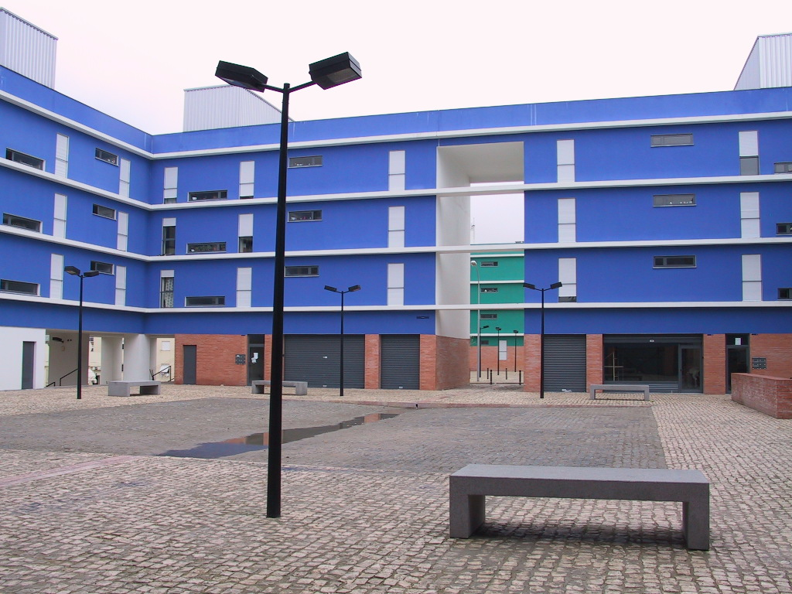
Fig. 5: o conjunto de 91 fogos de realojamento da Câmara Municipal de Lisboa na Travessa do Sargento Abílio, Benfica (2001), com projeto de Paulo Tormenta Pinto, é um excelente exemplo de humanização e urbanidade, que ainda contribuiu com o seu desenho urbano para a estruturação da zona onde se implantou. A solução do edificado, “simplesmente”, produz uma imagem urbana global, simultaneamente unificada e diversificada, associada a uma pormenorização dos espaços públicos, que é, simultaneamente, uma pormenorização dos acessos aos edifícios, mas, depois o edifício apaga-se agradavelmente no quarteirão e podemos, logo, antecipar os espaços domésticos inovadores onde se associam sala e cozinha e onde a marcação da cozinha na fachada é estrategicamente diluída.

4. Facetas a destacar no desenvolvimento dos conjuntos residenciais de HCC: do terreno à pós-ocupação
As problemáticas da obtenção dos terrenos, dos processos de desenvolvimento de projetos e licenciamentos, e da qualificação do projeto urbano conjugam-se com o acabamento da infraestruturação e dos espaços exteriores, ligando-se, sempre, ao que deveria ser o adequado desenvolvimento e a cuidadosa execução do projeto global de cada conjunto residencial de HCC.
(Nota prática: as listagens seguintes estão em ordem alfabética)

Sobre a obtenção do terreno
- Estão esgotadas as pequenas bolsas de terrenos na posse de Cooperativas e Promotores Privados, adquiridas por valores que permitiam um bom equilíbrio financeiro global da promoção.
- Salienta-se o papel municipal, quer na promoção directa, por vezes baseada em processos de expropriação, quer no apoio diversificado às outras promoções de HCC.

Sobre o projeto e respetivo licenciamento
- A intervenção do INH/IHRU no processo global de aprovação dos projectos e mesmo de incentivo técnico à promoção de HCC é considerada condição claramente positiva, designadamente no caso dos pequenos promotores.
- A qualidade final depende da estreita aliança entre um projeto adequado, bem integrado em termos de implantação, e de um eficaz acompanhamento da obra.
- Flutuações na sempre desejável conjugação de esforços entre os diversos promotores de HCC, designadamente no que se refere aos apoios municipais.
- Morosidade dos prazos da aprovação municipal, sempre associada a uma forte burocratização do processo; situação esta tanto mais significativa quanto maior o município.
- Parcerias com municípios baseadas no desenvolvimento municipal de espaços públicos não parecem ser, por regra, eficazes, considerando-se os exemplos de inacabamento ou de grandes demoras na respetiva realização.
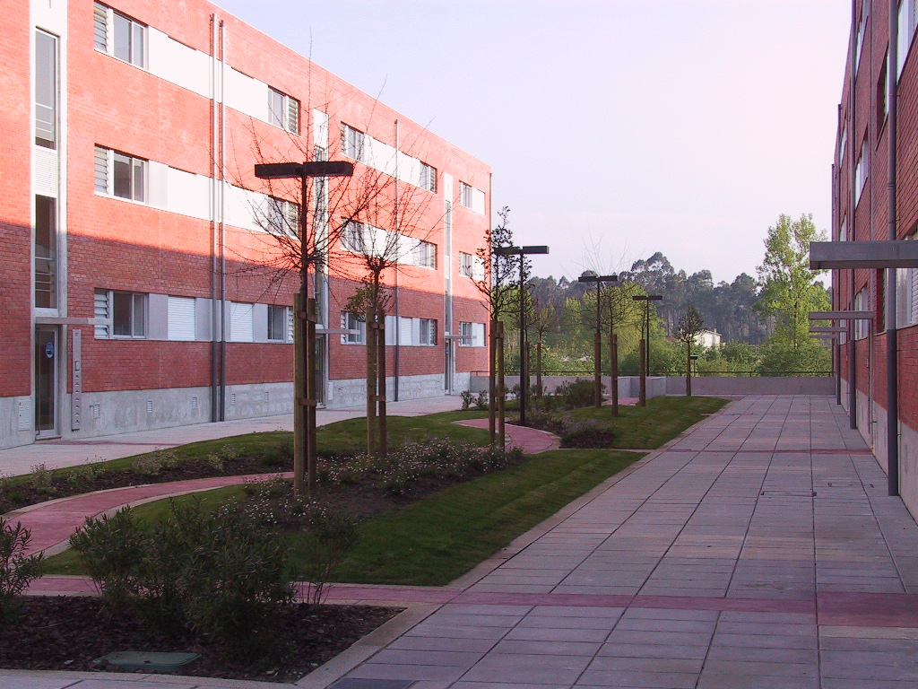

Fig. 6: a muito interessante e bem acabada vizinhança de proximidade do Contrato de Desenvolvimento de Habitação de interesse social da empresa Sedengil em Milheirós, Maia (2001), projeto do Arq. João Carlos Santos; uma promoção marcada por aspetos pormenorizados de qualidade de projeto de Arquitectura e de construção previamente definidos com o município e que chegaram a aspetos muito específicos, por exemplo, de Arquitectura paisagista. Neste conjunto é evidente o interesse básico de se desenvolver integradamente com o espaço de habitação um espaço de vizinhança e uma tipologia edificada que consiga fazer bem a ligação entre aqueles dois níveis físicos.

Sobre o projeto urbano da vizinhança
- A dimensão do empreendimento tem privilegiado, positivamente, os pequenos agrupamentos, favorecendo-se a integração física e social e a variação do aspeto; os grandes conjuntos, quando não desenvolvidos com um projeto urbano de excelência, têm problemas de monotonia de imagem, reduzida identidade e caracterização, e falta de estímulo à essencial curiosidade urbana.
- A harmonização de tráfegos de peões e veículos serve, positivamente, tráfegos de passagem e locais, detetando-se uma vitalizadora vizinhança entre polos de equipamento e tráfego de veículos.
- Casos de opções meritórias de anulação de soluções urbanas que estavam predefinidas e que pareciam pouco qualificadas e de opção pelo desenvolvimento de novas soluções de projeto.
- Importa ter cuidado com excessos de segregação funcional, que estão normalmente associados a excessos de espaciosidade pública.
- Qualquer menor atenção a qualquer espaço ou situação local é, muito frequentemente, responsável por deficiências urbanísticas localizadas, ou mesmo relativamente generalizadas (ex., inadequação da implantação à topografia).
- Situações de aparente excesso de ocupação e de aplicação de tipologias edificadas "massificadas" (ex., grande número de habitantes concentrados em edifícios com grande escala física e espaços comuns muito encerrados).
- Tendência gradual e sensível para o desenvolvimento de um projeto urbano integrador de edifícios e espaços públicos; mesmo quando a dimensão do conjunto é bastante reduzida esse projeto urbano é, em boa parte, responsável pela respetiva integração com a sua envolvente específica.

Sobre a infraestruturação
- Mesmo numa fase de forte apoio dos municípios à globalidade da promoção de HCC, foram numerosos os casos de atrasos significativos em trabalhos pontuais de infraestruturação, ultrapassados, designadamente, pelo forte empenhamento das Cooperativas na infraestruturação dos seus empreendimentos.
- O nível de acabamento atingido é frequentemente positivo, mas considera-se essencial passar para um processo de acabamento total, expedito e bem programado das diversas redes de infraestruturas urbanas, evitando-se fases de obra muito prolongadas em espaços públicos, habitualmente associadas a trabalhos sequencialmente repetidos e ligados a significativos desperdícios e despesas suplementares, porque não devidamente programados.

Sobre a fase de construção, alterações e acabamentos
- Boas obras associam-se ao desenvolvimento de adequados projetos de execução, à sua adequação ao melhor desenvolvimento em obra e a um eficaz acompanhamento técnico, que parece nunca ser excessivo; nota-se que em casos de promotores tecnicamente pouco equipados foi essencial a contratação exterior da fiscalização da obra e, por vezes, o acompanhamento suplementar por técnicos do INH/IHRU.
- De uma forma geral a opção por diversos tipos de acabamento é bem aceite, evita desperdícios em obras posteriores realizadas pelos habitantes e corresponde a uma escolha entre um leque bem definido de opções, que são discutidas previamente com os futuros habitantes, no caso das Cooperativas, ou previamente ponderadas – em termos de custos, durabilidade e aspeto – no caso dos CDH e mesmo em algumas Promoções Municipais.
- Não parece haver, geralmente, uma dinâmica geral e negativa de alterações posteriores à ocupação das habitações, facto este que provavelmente decorrerá de projetos razoavelmente desenvolvidos e discutidos (em fases de programa e de início do projeto) com os promotores e até, por vezes, com os habitantes (no caso das Cooperativas); situação esta que é menos frequente na Promoção Municipal.

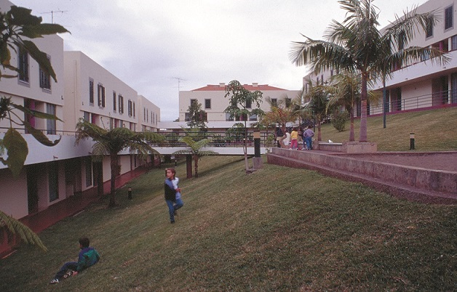
Fig. 7: o interior e o exterior podem e devem partilhar valências residenciais, visando-se a criação de toda uma vizinhança próxima útil e humanizada em que interior e exterior se complementem, até proporcionando espaciosidades complementares e ambientes bem distintos, mas próximos e igualmente íntimos e abrigados; na imagem o excelente conjunto cooperativo madeirense da cooperativa Coohafal na Madalena, Funchal (1988), projeto do Arq. Guilherme António Barreiros Salvador.

Nota específica sobre os espaços exteriores
- O acabamento global dos espaços públicos ligados à HCC e os respetivos cuidados de manutenção, bem como os casos de arranjos muito positivos (Cooperativas), não parecem ser, ainda, infelizmente situações generalizadas, salientando-se casos de demorado acabamento e de ausência de cuidados de manutenção, e outros casos onde ainda são bastante evidentes deficiências no projeto e na execução de arranjos exteriores, seu equipamento e manutenção.

Sobre o leque tipológico proporcionado e sobre a atribuição de fogos e tipologias
- A constituição de listas de futuros habitantes é o processo habitual, destacando-se apenas o que parece ser a menor eficácia da estrutura municipal na atribuição de fogos em regime de CDH corrente.
- A correspondência entre agregado e tipologia habitacional é um processo que tem vindo a ser gradualmente menos usado, aumentando a procura de fogos com mais compartimentos (T3 e mesmo T4) e continuando problemática a existência e atribuição de tipologias T0 e T1 no âmbito dos promotores cooperativos e privados.

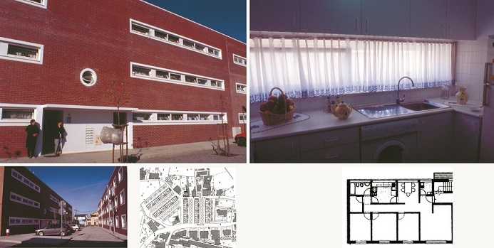
Fig. 8: em 1999, na Rua do Chouso, em Santa Cruz, num conjunto residencial de realojamento da Câmara Municipal de Matosinhos, projetado pelo Arq. Luís Miranda, concretizou-se uma solução que integra escala humana e urbana, adequação a quem aí habita e revitalização da zona onde se integra. O conjunto caracteriza-se pela integração urbana e volumétrica na envolvente, com edifícios baixos e regulares. Criam-se pequenas bolsas de estacionamento e acesso local, arborizadas e com pavimentação e marcação pedonal, que servem também a população envolvente, como atravessamentos pedonais ritmados por uma sóbria marcação das entradas dos novos edifícios. O edifício-tipo caracteriza-se por uma conceção cuidada, agregando 6 fogos e pela excelente iluminação natural nas escadas comuns (óculo e lanternim), pela melhoria da privacidade do piso térreo através de janelas de peito alto, e por acessos comuns e outros vãos exteriores muito cuidados, salientados e portanto apropriáveis. No fogo há uma cuidadosa mas afirmada inovação, designadamente, pela previsão de zonas de lavandaria específicas, grandes espaços de arrumação, que são muito do agrado dos moradores, por cozinhas com agradáveis bancadas de trabalho sob as janelas, pela circulação alternativa através da cozinha, pelo interessante desenvolvimento de espaços específicos para refeições bem ligados às cozinhas (T3), e pelo desenvolvimento de amplas casas de banho com janelas; esta solução doméstica proporciona interessantes aprofundamentos na matéria da funcionalidade, da adequação aos modos de vida e da apropriação.

Notas breves sobre aspetos a salientar na satisfação e insatisfação dos moradores
Ao nível urbano:
- ausências pontuais, mas críticas, de acessos urbanos e de equipamentos coletivos conviviais;
- deficiências no desenvolvimento do projeto global previsto;
- deficiente visualização das soluções gerando-se surpresas menos agradáveis para os habitantes (ex., novos edifícios densificando espaços deixados vagos durante muito tempo);
- pobreza e/ou falta de manutenção dos arranjos públicos.
Ao nível do edifício e da habitação:
- situações relativamente frequentes de ausência de varandas (mesmo "de assomar");
- condições que favorecem a intrusão nos fogos térreos, sem que existam cuidados específicos de proteção, devidamente concebidos em termos de projeto;
- ausência e/ou deficiente aproveitamento de espaços para pátios ou quintais privados;
- situações, ainda significativas, de deficiente conforto ambiental doméstico (ex., excessos de ruído e insolação, deficiente ventilação natural);
- falta de durabilidade e/ou de funcionalidade de revestimentos e elementos funcionais na habitação;
- problemas no funcionamento dos condomínios.

Nota final ao artigo
Salienta-se que os aspetos registados neste artigo procuram fixar uma imagem global e, apenas, aproximada do que foram as cerca de duas décadas de intensa promoção de nova HCC, a mais recente Habitação de Interesse Social Portuguesa (HISP); imagem essa que decorreu dos estudos e das visitas técnicas apontados, sistematicamente, nesta série editorial, mas que, embora se tenha procurado assumir uma posição o mais possível neutral e objetiva, não deixa de corresponder a uma leitura qualitativa e pessoal dessa mesma promoção.
E também por isso se solicita aos leitores apreciação, comentário e discussão do dos aspetos aqui apontados.
Tal como já foi referido, nos próximos artigos da série serão desenvolvidas, em primeiro lugar, as principais características projetuais e vivenciais da promoção de HCC, privilegiando-se as consideradas como menos positivas, passando-se, depois a um avanço cuidadoso sobre o que poderá ser a nova HIS portuguesa, primeiro em termos da sua caracterização genérica e, depois, em termos da caraterização arquitectónica pormenorizada dos seus diversos níveis físicos, da vizinhança à habitação.

Agradecimentos no âmbito dos diversos estudos que basearam direta e indiretamente a presente série editorial
Agradece-se ao Instituto da Habitação e da Reabilitação Urbana (IHRU), então Instituto Nacional de Habitação (INH), que apoiou, sistematicamente, o desenvolvimento dos principais estudos que basearam esta série de artigos e faz-se uma referência específica e alfabética à constante disponibilidade de vários responsáveis do então INH, hoje IHRU, para apoiar esses estudos, designadamente, o Arq.º Clemente Ricon, o Eng.º Defensor de Castro, o Eng.º Hermano Vicente, o Arq.º Rogério Pampulha, o Eng.º Teixeira Monteiro e o Arq.º Vasco Folha, bem como das excelentes equipas técnicas do Instituto em Lisboa e no Porto, e agradece-se, também, aos inúmeros responsáveis e projetistas dos muitos empreendimentos de Habitação a Custo Controlado (HCC) – a nossa Habitação de Interesse Social (HIS – que foram visitados e estudados no decurso dos estudos aprofundados de análise urbana e habitacional retrospetiva e multidisciplinar, coordenados pelo autor, e das metódicas visitas do Júri do Prémio INH/IHRU em que o autor participou.
Agradece-se, muito especialmente, o inestimável trabalho, no âmbito das referidas análises retrospetivas, dos técnicos que integraram as respetivas equipas multidisciplinares e que pertenciam ao Departamento de Edifícios (DED) do Laboratório Nacional de Engenharia Civil (LNEC) e a vários Núcleos do DED, com destaque para os então Núcleo de Arquitectura e Urbanismo (NAU), Núcleo de Ecologia Social (NESO) e Núcleo de Tecnologia da Construção (NTC) do DED, e entre eles faz-se uma especial menção (alfabética) à continuada e preciosa participação do Eng.º António Leça Coelho (NAU), do Arq.º João Branco Pedro (NAU), da Eng.ª Fernanda Carvalho (NTC), da saudosa Arq.ª Isabel Plácido (NAU) e da Dr.ª Marluci Menezes (NESO); fazendo-se uma menção especial à participação pontual, mas muito significativa, da Arq.ª Sheila Walbe Ornstein.
Agradece-se, ainda, no LNEC, todo o apoio no âmbito das referidas análises retrospetivas, ao Eng.º José Vasconcelos Paiva, então Diretor do DED do LNEC, à Técnica Superior Anabela Manteigas, e, finalmente, mas nunca por último, ao Arq.º António Reis Cabrita, que numa fase de passagem de testemunho da chefia do NAU, teve ainda a oportunidade de apoiar de forma ampla a aprofundada as mesmas análises retrospetivas.
Novamente fora do LNEC importa aqui fazer um agradecimento especial e muito bem justificado ao sempre importante e presente apoio, no âmbito dos estudos que basearam a presente série editorial, de um amplo e bem merecedor conjunto de responsáveis e companheiros da Federação Nacional de Cooperativas de Habitação Económica (FENACHE), que o autor tem também a honra de integrar, com um natural destaque para o saudoso Dr. José Barreiros Mateus, e para os grandes Guilherme Vilaverde, Manuel Tereso e Orlando Vargas, não esquecendo o também saudoso Carlos Coradinho.
Faz-se, em seguida, uma referência amiga e muito agradecida ao constante apoio e incentivo nestas “lutas” da habitação e do “habitar” aos associados da GHabitar Associação Portuguesa para a Promoção da Qualidade Habitacional (GHabitar APPQH), anteriormente Grupo Habitar APPQH e, muito especialmente, aos atuais responsáveis da GHabitar APPQH, entre os quais se encontram alguns dos acima designados e no texto sublinhados, mas havendo que acrescentar (alfabeticamente) o Arq.º António Carlos Coelho, o Arq.º Carlos Nuno Lacerda Lopes, o Dr. Dâmaso Silva, o Arq.º Duarte Nuno Simões, o Dr. João Lutas Craveiro, o Arq.º Manuel Correia Fernandes, e o Arq.º Paulo Tormenta Pinto.
Lembra-se, finalmente, e agradece-se a múltipla participação nestas matérias habitacionais aos membros do Secretariado Permanente do Congresso Internacional da Habitação no Espaço Lusófono (Secretariado Permanente do CIHEL), e de outros responsáveis mais diretos pelo desenvolvimento dos quatro congressos internacionais CIHEL, abordando, frequentemente, o habitar de interesse social no âmbito da lusofonia e entre os quais há que salientar (alfabeticamente), para além de uma série de colegas e amigos já atrás referidos noutros contextos ( e com as minhas prévias desculpas por algum “imperdoável” esquecimento), a Arq.ª Angelica Benatti Alvim, o Arq.º António Gameiro, o Arq.º Anselmo Cani, a Arq.ª Camila D’Ottaviano, o Arq.º Carlos de Almeida Marques, a Arq.ª Denise Antonucci, o Eng.º Fernando Pinho, o Arq.º Ilidio Daio, a Arq.ª Inês Daniel de Campos, o Arq.º Jaime Comiche, o Dr. João Carvalhosa, o Eng.º José António Ferreira, o Arq.º Khaled Ghoubar, a Arq.ª Lúcia Zanin Shimbo, o Arq.º Miguel Amado, o Arq.º Pedro Baptista Coelho, o Arq.º Rogério Galante, o Arq.º Rui Leão, a Arq.ª Silvia Mikami, a Arq.ª Teresa Madeira, a Arq.ª Teresa Valsassina Heitor (PDA-IST) e o Arq.º Victor Leonel.

Bibliografia geral de enquadramento da temática
Apresenta-se em seguida, organizada cronologicamente, e acompanhará os restantes artigos desta série editorial, a bibliografia cronológica utilizada no presente estudo, sobre a matéria da Habitação de Interesse Social Portuguesa (HIS) e sobre qualidade arquitectónica residencial.
- ONO, R. (Org.) ; ORNSTEIN, Sheila Walbe (Org.) ; Villa, Simone Barbosa (Org.) ; FRANÇA, ANA JUDITE GALBIATTI LIMONGI (Org.) ; LEITNER, A. D. (Org.) ; BARBOSA, Maria Beatriz (Org.); SARAMAGO, R. C. P. (Org.) ; ABATE, Tania Pietzschke (Org.) ; ROMÉRO, Marcelo de Andrade (Org.) - Avaliação Pós-Ocupação na arquitetura, no urbanismo e no design: da teoria à prática. 1. ed. São Paulo: Oficina de Textos, 2018. v. 1. 302p .
- TAVARES, Maria - Habitações Económicas. Federação de Caixas de Previdência. Arquitectura e modos de actuação no exercício do projecto, Porto: Faculdade de Arquitectura da Universidade do Portoi, tese de doutoramento em Arquitectura, 2016.
- National Crime Prevention Council – NCPC (autoria); Direção Geral de Administração Interna – DGAI (edição); Ana Verónica Neves e Filipe Teodorico (tradução) - CPTED – Prevenção Criminal Através do Espaço Construído: Guia de boas práticas, Lisboa: DGAI, 2013, 66 p., ISBN: 978-989-8477-04-0; edição revista e adaptada para a versão portuguesa por uma equipa que integrou o autor desta listagem - versão original disponível em < http://www.veilig-ontwerp-beheer.nl/publicaties/cpted-prevencao-criminal-atraves-do-espaco-construido-guia-de-boas-praticas
- MENDES, Maria Manuela; MAGANO, Olga - Ciganos Portugueses: Olhares Plurais e Novos Desafios numa Sociedade em Transição. Editora Mundos Sociais, Lisboa, 2013, 253 p., ISBN 978-989-8536-26-6. António Baptista Coelho redigiu o capítulo intitulado "Habitação e vizinhança para famílias de etnia cigana: algumas reflexões práticas" (9 p., 4 fig., pp. 239 a 247 do livro).
- PORTAS, Nuno (coord. cient.) e AAVV - Habitação para o Maior Número. Portugal, os Anos de 1950-1980. IHRU e CML, Lisboa, 2013 – lançamento em 2014, 214 p., ISBN 978-972-98508-8-2; António Baptista Coelho redigiu o capítulo ilustrado intitulado "Sobre os “anos dourados” dos conjuntos cooperativos de habitação económica: 1974-1984" (20 p ilustradas., 12 fig., pp. 133 a 153 do livro).
- COELHO, António Baptista - Qualidade Arquitectónica e Satisfação Residencial na Habitação de Interesse Social em Portugal no final do Século XX”, Lisboa, LNEC, Relatório 176/2011-NAU, Maio 2011, 93 pp., ilustrado
- COELHO, A. Baptista; PEDRO, J. Branco; COELHO, A. Leça – 2.ª Análise retrospectiva do parque financiado pelo Instituto Nacional de Habitação nos anos de 1989-2005. Análise arquitectónica. Lisboa : LNEC, 2011. (Relatório Confidencial 115/2011 – NAU).
- DIAS, Jorge Miranda; LOPES, Grandão (coord.) - Conservação e reabilitação de edifícios recentes. Cadernos Edifícios N.º 5, LNEC, Lisboa, 2010, 218 p., ISBN 978-972-49-2197-6. António Baptista Coelho redigiu o capítulo intitulado "Critérios a aplicar na requalificação arquitectónica do exterior residencial" (25 p., 6 fig., pp. 37 a 62 do livro).
- COELHO, António Baptista - Entre casa e cidade, a humanização do habitar. dafne editora, opúsculos - Pequenas Construções Literárias sobre Arquitectura, opúsculo 18, Porto, Julho 2009, 20 p., 4 fig., ISSN 1646–5253, www.dafne.com.pt/pdf_upload/opusculo_18.pdf
- DGS e AAVV - Planos Locais de Ação em Habitação e Saúde – Manual para projetos: Fichas Técnicas sobre Habitação e Saúde . Direcção Geral da Saúde (DGS), Plano nacional de Ação Ambiente e Saúde (PNAAS), Lisboa, Novembro de 2009, ISBN: 978-972-675-191-5; António Baptista Coelho participou na organização do livro e elaborou os seguintes quatro capítulos: (i) "Bem-estar na envolvente residencial" (8 p., item 2.4); (ii) "Bem-estar e tipos de soluções habitacionais (7 p., item 2.5)"; (iii) "Problemas sociais na habitação" (7 p., item 2.6); e (iv) "Bem-estar e conforto ambiental no interior habitacional" (7 p., item 3.3) download em:
- http://www.dgs.pt/?cn=552055525576AAAAAAAAAAAA
- COELHO, António Baptista - Habitação Humanizada, Lisboa, LNEC, Tese e Programas de Investigação TPI n.º 46. Lisboa: LNEC, Livraria do LNEC, 2007. 574 p., 121 fig., ISBN 978-972-49-2120-4
- LOPES, Carlos Nuno Lacerda – Projecto e modos de habitar. Dissertação de doutoramento, Porto: Faculdade de Arquitectura da Universidade do Porto (FAUP), 2007.
- COELHO, António Baptista – Instituto Nacional de Habitação, 1984 – 2004: 20 anos a promover a construção de habitação social, Lisboa, INH, LNEC, 2006 (456 pp., muito ilustrado) – disponível por consulta ao IHRU, Depósito Legal n.º 242704/06.
- COELHO, António Baptista; COELHO, Pedro Baptista - Habitação de Interesse Social em Portugal: 1988 – 2005. Livros Horizonte, Horizonte Arquitectura Lisboa, 2009, 327 p., muito ilustrado, ISBN 978-972-24-1655-9 .
- COELHO, António Baptista (coord.) – Humanização e vitalização do espaço público. Cadernos Edifícios n.º 4, LNEC, Lisboa, Livraria do LNEC, Outubro de 2005 (Março 2006), 268 p., muito ilustrado, ISBN 972-49-2058-5.
- COELHO, António Baptista; COELHO, António Leça; MENEZES, Marluci; CARVALHO, Fernanda Rodrigues; PLÁCIDO, Isabel – 3.ª Análise Retrospetiva do Parque Habitacional Financiado pelo INH, Anos de 1995 a 1998. Lisboa: LNEC, 2004. Relatório Confidencial 239/04-NAU. 402 p. 178 fig. 10 quad., 8 gráf.
- INSTITUTO NACIONAL DE HABITAÇÃO; PAMPULHA, Rogério (Coord.) – Habitação a Custos Controlados, Projectos de Referência n.º 1 a n.º 8. Lisboa: INH, Projecto de Referência, 2001 a 2004.
- FERNANDES, Fátima; CANNATÀ, Michele – Guia da Arquitectura Moderna, Porto, 1925-2002. Porto: ASA Editores, 2002, 335 p.
- COELHO, António Baptista; CABRITA, António Reis; PEDRO J. Branco – A Qualidade Arquitectónica e a Satisfação Residencial – Qualité Architectonique et Satisfaction Résidentielle – Projeto de Investigação Conjunta LNEC/CSTB sobre Qualidade Arquitectónica e a Satisfação Residencial. Relato de sntese 1998-2000. Lisboa: LNEC, 2001. Relatório 149/01-NA. 60 p.
- HEITOR, Teresa Valsassina – A vulnerabilidade do espaço em Chelas, uma abordagem sintáctica. Lisboa: Fundação Calouste Gulbenkian, Junta Nacional de Investigação Científica e Tecnológica, Textos Universitários de Ciências Sociais e Humanas, 2001, 421 p.
- CABRITA, António Reis; COELHO, António Baptista; FREITAS, M. João – Gestão Integrada de Parques Habitacionais de Arrendamento Público – guião recomendativo, MES - Secretaria de estado da Habitação, Laboratório Nacional de Engenharia Civil, Intervenção Operacional Renovação Urbana, Lisboa, Dezembro de 2000 (240 p.), ISBN 972-981133-6-1; António Baptista Coelho redigiu os Capítulos 4 (Enquadramento global da gestão), 5 (Dimensões fundamentais da gestão), 6 (Métodos e instrumentos de gestão do parque habitacional de arrendamento público), 7 (Requalificação urbana), 8 (Integração da requalificação e da gestão e notas conclusivas), a Bibliografia e o Anexo III (Ação e estrutura organizativa dos Zeladores).
- CABRITA, António Reis (coord.), “A Futura Habitação Apoiada”. Proc. 086/01/13758. Relatório Confidencial 75/00 – NA, 299 pp. 2000.
- COELHO, A. Baptista – Qualidade arquitectónica residencial. Rumos e factores de análise. Lisboa: LNEC, Livraria do LNEC, 2000. 500 p. (Informação Técnica de Arquitectura, ITA 8). ISBN 972-49-1857-2.
- AAVV e MEPAT , “Habitat II, Plano Nacional de Ação – Habitação”, MEPAT e Secretaria de Estado da Habitação e Comunicações, MEPAT e SEHC, 1999, 76 p., Dep. Legal 141975/99.
- BERNARDO, Jorge Almeida – INH 15 Anos a Apoiar Quem Precisa. Lisboa: Instituto Nacional de Habitação, 1999, 124 p.
- PEDRO, J. Branco – Programa habitacional. Espaços e compartimentos. Lisboa : LNEC, 1999. 270 p. (Informação Técnica de Arquitectura, ITA 4).
- PEDRO, J. Branco – Programa habitacional. Habitação. Lisboa : LNEC, 1999. 270 p. (Informação Técnica de Arquitectura, ITA 5).
- PEDRO, J. Branco – Programa habitacional. Edifício. Lisboa : LNEC, 1999. 226 p. (Informação Técnica de Arquitectura, ITA 6).
- PEDRO, J. Branco – Programa habitacional. Vizinhança Próxima. Lisboa : LNEC, 1999. 174 p. (Informação Técnica de Arquitectura, ITA 7).
- COELHO, A. Baptista; PEDRO, J. Branco – Do bairro e da vizinhança à habitação. Tipologias e caracterização dos níveis físicos residenciais. Lisboa : LNEC, Livraria do LNEC, 1998. 546 p. (Informação Técnica de Arquitectura, ITA 2). ISBN 972-49-1756-8.
- COELHO, António Baptista (colaboração de Nuno Teotónio Pereira) – Alvalade de Faria da Costa uma cidade na cidade – o mistério de Alvalade, Palestra proferida nos Encontros da Associação dos Arquitetos Portugueses – Habitação, Construir Cidade com Habitação. Lisboa: AAP, 1998, 30 p.
- FERNANDES, Francisco Barata – As formas da casa na forma da cidade, Palestra proferida nos Encontros da Associação dos Arquitetos Portugueses – Habitação, Construir Cidade com Habitação. Lisboa: AAP, 1998
- FERNANDES, Manuel Correia – Anos 80 As Cooperativas de Habitação e o Desenho da Cidade, a Senhora da Hora em Matosinhos, Palestra proferida nos Encontros da Associação dos Arquitetos Portugueses – Habitação, Construir Cidade com Habitação. Lisboa: AAP, 1998, 8 p.
- PEREIRA, Nuno Teotónio (colaboração de António Baptista Coelho) – Os Olivais – experiência colectiva de uma geração, Palestra proferida nos Encontros da Associação dos Arquitetos Portugueses – Habitação, Construir Cidade com Habitação. Lisboa: AAP, 1998, 8 p.
- COELHO, António Baptista; PEDRO J. Branco; CABRITA, A. Reis - Três Conjuntos Residenciais Meritórios de Habitação de Custos Controlados – 1991, Coleção Edifícios nº 6, Lisboa, LNEC, Livraria do LNEC, 1998, 92 pp, ilustrado, ISBN 972-49-1758-4
- ELEB, Monique; CHATELET, Anne Marie – Urbanité, sociabilité et intimité des logements d’aujourd’hui. Paris : Éditions de l’Épure, 1997. 350 p. (Col. Recherche d’Architecture).
- FERREIRA, Fonseca – 20 Anos de Cooperativismo Habitacional. Comunicação apresentada no Fórum Nacional de Cooperativas de Habitação, CHASA, Alverca, 1997.
- MATEUS, Barreiros – As Cooperativas de Habitação na Europa. Comunicação apresentada no Fórum Nacional de Cooperativas de Habitação, CHASA, Alverca, 1997.
- TOSTÕES, Ana – Os Verdes Anos na Arquitectura Portuguesa dos Anos 50. Porto: Faculdade de Arquitectura da Universidade do Porto, FAUP Publicações, Série 2 Argumentos, N.º 14, 1997, 351 p.
- ORGANIZAÇÃO DAS NAÇÕES UNIDAS (ONU) – Declaração de Istambul sobre Estabelecimentos Humanos e Agenda Habitat. Conferência das Nações Unidas sobre Estabelecimentos Humanos – HABITAT II, Turquia, Istambul, 3 a 14 de Junho 1996.
- PEREIRA, Nuno Teotónio – Escritos (1947 – 1996, selecção). Porto: Faculdade de Arquitectura da Universidade do Porto, FAUP Publicações, 1996.
- CABRITA, A. Reis – O Homem e a Casa. Definição individual e social da qualidade da habitação. Lisboa : LNEC, Livraria do LNEC, 1995. 196 p. (Colecção Edifícios, CED 2). ISBN 978-972-49-1631-6.
- COELHO, A. Baptista; FREITAS, M. João; FARIA, M. Paulina; CABRITA, A. Reis;
PEDRO, J. Branco; MENEZES, Marluci; REIS, Susana; COELHO, A. Leça – 1.ª Análise Retrospectiva do Parque Financiado pelo INH nos anos de 1985/87. Lisboa : LNEC, 1995. (Relatório Confidencial n.º 347/95-NA).
- FERREIRA, António Fonseca (coord.) – Livro Branco sobre a Política da Habitação em Portugal. Lisboa: Associações Organizadoras do I Encontro Nacional da Habitação, 1993.
- FLEMING, Arnaldo e MAGANO, Olga (coord.), Habitação Cooperativa em Portugal (1974-1991), FENACHE - Federação Nacional de Cooperativas de Habitação Económica e Centro de Estudos do Cooperativismo Habitacional, Concepção Gráfica Edições Afrontamento, Santa Maria da Feira, 1992.
- ORNSTEIN, Sheila Walbe; ROMERO, Marcelo de Andrade . Avaliação Pós-Ocupação do Ambiente Construído. 1. ed. São Paulo: Studio Nobel e Editora da Universidade de São Paulo, 1992. v. 1. 223p
- HERTZBERGER, Herman – Lições de Arquitetura. Tradução de Eduardo Lima Machado. São Paulo : Martins Fontes, 1996 (1991).
- Instituto Nacional de Defesa do Consumidor; AAVV (COELHO, A. Baptista, co-autor) – Guia do Comprador de Habitação. Pré-Publicação. Lisboa : Ed. Instituto Nacional de Defesa do Consumidor, 1991.
- Instituto Nacional de Habitação/Instituto da Habitação e Reabilitação Urbana; PAMPULHA, Rogério (coordenação habitual, por vezes partilhada) – Catálogos do Prémio INH e do Prémio IHRU (Ano de referência), entre 1989 e 2013, Lisboa: INH, 1989 a 2013.
- ASSOCIAÇÃO DOS ARQUITETOS PORTUGUESES (AAP), Guia Urbanístico e Arquitectónico de Lisboa (GUAL). Lisboa: AAP, 1987, 311 p.
- COELHO, A. Baptista; CABRITA, A. Reis – Espaços exteriores em novas áreas residenciais. Lisboa : LNEC, 1999 (1985). 154 p. (Informação Técnica de Arquitectura, ITA 3). ISBN 972-49-1411-9.
- DESPACHO n.º 41/MES/85. “D.R. II Série”. 38 (85-02-14) 1520-(80)-1520-(100) [Recomendações Técnicas para Habitação Social], 1985.
- NORBERG-SCHULZ, Christian – Habiter. Éssais et Documents. Paris: Electa-Moniteur, Electa France, 1985.
- SOCZKA, Luís – Espaço Urbano e Comportamentos Agressivos. Da Etologia à Psicologia Ambiental. Lisboa : LNEC, 1984. 18 p. (Informação Técnica Informática, ITI 37).
- PEREIRA, Nuno Teotónio – As Casas Económicas, 1947 – 1969, em Jornal Arquitetos n.º 16, 17 e 18. Março/Abril. Lisboa, 1983, 4 p.
- DUPLAY, Claire; DUPLAY, Michel – Methode Illustrée de Création Architecturale. Paris : Le Moniteur, 1982. 448 p. (Col. CEP Moniteur).
- ALEXANDER, Christopher; ISHIKAWA, Sara; SILVERSTEIN, Murray [et al.] – A pattern language. Barcelona : Editorial Gustavo Gili, 1980 (1977). (Colecção Arquitectura Perspectivas).
- GREATER LONDON COUNCIL – An Introduction to Housing Layout. Londres: Architectural Press, GLC Study, 1978.
- Fundo de Fomento da Habitação; AAVV – Instruções para Projectos de Habitação Social Promovida pelo Estado (IPHPE/FFH), Lisboa: editadas pelo Fundo de Fomento à Habitação (FFH),1977.
- MELLO, Duarte Cabral de Mello; et al - Projectos para Cooperativas de Habitação Económica, in Arquitectura, Ano I (4.ª Série), n.º 133, Maio 1979.
- LAMURE, Claude – Adaptation du logement à la vie familiale. Paris : Ed. Eyrolles, 1976. 237 p. (Collection I.C.I., Institut de la Construction Industrialisée). ASIN B0014KRHVA.
- MOORE, Charles Moore; ALLEN, Gerald; LYNDON, Donlyn Lyndon – La Casa: Forma y Diseño. Barcelona, Editorial Gustavo GILI, 1976 (1974).
- PORTAS, Nuno – Funções e exigências de áreas da habitação, Lisboa, LNEC, 1969, ilustrado.
- CULLEN, Gordon – El Paisaje Urbano. Tratado de estética urbanística (The Concise Townscape). Barcelona: Editorial Blume, 1977 (1961).
- FARIA, António – O problema das casas económicas (esboço de estudo), Lisboa: Edições Cosmos, Biblioteca Cosmos, N.º 140/141, 7.ª Secção – problemas do nosso tempo n.º 26/27, 1948, 195 p.

Notas específicas sobre esta série editorial:
Tal como ficou evidente no texto desenvolvido, nos agradecimentos e na bibliografia, a presente série editorial, intitulada "Desenvolver a qualidade arquitectónica e a satisfação residencial na Nova Habitação de Interesse Social Portuguesa", muito deve à atividade realizada, ao longo de muitos anos, no Núcleo de Arquitectura e Urbanismo (NAU do LNEC, assim como à atividade do INH/IHRU e da FENACHE.
Regista-se, finalmente, que os eventuais lapsos, imprecisões e esquecimentos que, muito provavelmente, existem no texto - e que serão corrigidos logo que identificados - são apenas da responsabilidade do autor, assim como todas as opiniões aqui expressas.
Lembra-se, ainda, que no primeiro artigo desta série editorial são devidamente salientados os principais documentos e publicações, de minha autoria, utilizados como fontes mais diretas destes artigos.

Referências editoriais:

1.ª Edição: Infohabitar, Ano XVII, n.º 767, terça-feira, março 02, 2021
Link para a 1.ª edição:
http://infohabitar.blogspot.com/2021/03/caracterizacao-geral-da-promocao-de.html
Etiquetas/palavras chave: habitação, habitação social, habitação a custos controlados , habitação de interesse social em Portugal, nova habitação de interesse social , recente habitação social
Infohabitar
Editor: António Baptista Coelho
Arquitecto – Escola Superior de Belas Artes de Lisboa –, doutor em Arquitectura – Faculdade de Arquitectura da Universidade do Porto –, Investigador Principal com Habilitação em Arquitectura e Urbanismo – Laboratório Nacional de Engenharia Civil.
abc.infohabitar@gmail.com, abc@lnec.pt
A Infohabitar é uma Revista do GHabitar Associação Portuguesa para a Promoção da Qualidade Habitacional Infohabitar – Associação atualmente com sede na Federação Nacional de Cooperativas de Habitação Económica (FENACHE) e anteriormente com sede no Núcleo de Arquitectura e Urbanismo do LNEC.
Apoio à Edição: José Baptista Coelho - Lisboa, Encarnação - Olivais Norte.

